Стр. 4 Новости Заозерья

- День учителя

Поздравляем
Приближается один из самых важных профессиональных праздников нашей страны – День учителя. Педагоги, принимайте поздравления!
Дорогие наши педагоги!
В этот праздник - День учителей
Позабудьте все свои тревоги
И на мир смотрите веселей.
Вы для нас всегда источник света,
И ребята все, как сговорясь,
Вам несут красивые букеты.
И для них сиянье ваших глаз –
Лучшая награда за старанье,
Лучше, чем любая из похвал.
И у них одно желанье:
Только бы доставить радость вам.
Ради вашей искренней улыбки
И студент, и каждый ученик,
Вмиг исправит все свои ошибки
И в дальнейшем их не повторит.
Вы для всех несете факел знаний,
Тот, что не погаснет никогда.
Пусть же ваши сбудутся желанья,
Пусть ваш дом не навестит беда!

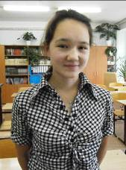

Ольга Зубкова, учащаяся 8 «Б» класса.
- Хочется пожелать нашим дорогим учителям здоровья, новых идей и чтобы их работа была им только в радость!

- Знакомьтесь редакция
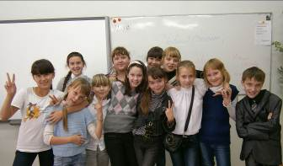


Наш адрес:
Россия, 634009, г. Томск
пер. Сухоозёрный, 6

Телефон: (83822) 408311
Факс: (83822) 402519
Эл. почта:
zaozerom@mail.tomsknet.ru
Редактор: Н.И. Панова
Ассистенты редактора:
А. Сачко, А. Негодяева
Корреспонденты:
Ж. Кулеева, Ю. Ерёмина,
К. Шкрябина, Н. Гончарова, Н. Горяинова, Е. Коробкова.
Наталья Ивановна Панова – учитель истории и обществознания, редактор газеты «Новости Заозерья».
Учащиеся 5 «Г» класса – корреспонденты.

Приглашаем к сотрудничеству учителей и учащихся нашей школы. Материалы для газеты принимаются в кабинете № 313.

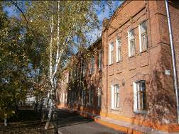
Новости Заозерья

Выпуск № 1

Сентябрь-октябрь, 2012
МАОУ Заозёрная СОШ № 16
В этом выпуске: 1 сентября с изюминкой!
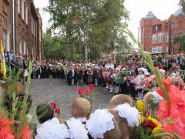
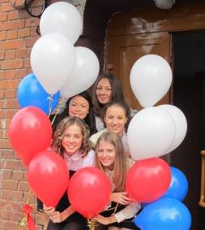
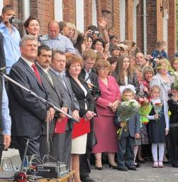
На сегодняшний день в школе:
- 1560 учащихся
- 63 класса
- 86 педагогов, из них:
- 3 заслуженных учителя
Российской Федерации
танцевально-спортивный клуб «Олимпия» представил своих юных звезд-танцоров, Яна Филимонова, Шахноза Турсуматова, Мария Ахмедова, Вера Мишуркина и Сергей Лобанов спели мелодичные патриотические песни.
Кульминацией первой линейки стало знакомство первоклассников и старшеклассников с новым-старым корпусом школы. Широкая парадная лестница, высокие потолки светлых холлов, нежные светлые тона интерьера стали изюминкой праздника.
По окончанию линеек школьников ждали чистые, обновленные классы и, конечно, радушные и соскучившиеся классные руководители. Некоторые классные часы посетили священнослужители храма «Знамение Божией матери». Они поговорили с учащимися о семейных ценностях, об уважительном отношении к родителям и почитании старшего поколения.

Первый осенний день в этом году для нашей школы был вдвойне праздничным. Волнение, море цветов, белые банты, улыбки, поздравления, первые звонки, одним словом,
1 сентября. Самое же главное для ребят, родителей и учителей, спустя 100 лет, вновь были торжественно открыты двери нашего старинного школьного здания, построенного по проекту Товия Лазаревича Фишеля.
Благодаря проведённой реставрации, его каменные стены готовы поделиться не только теплом и уютом, но и историей, памятью, а также вековыми традициями российского образования.
Высокопоставленные гости депутат городской думы
О.Г. Правдин, директор «Томскремстрой» В.Н. Малащук, помощник депутата городской Думы
М. Рустамова М.В. Сметанина и заместитель главы Администра-ции Ленинского района г. Томск
А.А. Пономарев поздравили присутствующих с этим долгожданным событием. Директор школы
Е.В. Астраханцева рассказала об истории здания и пожелала своим ученикам успехов в новом учебном году. Было зачитано письмо-поздравление и от имени губернатора Томской области С.А. Жвачкина.
Яркое солнце, веселая музыка, радостное настроение – все предвещало замечательный праздник. Так и получилось. Воспитанники Школы ведущих под чутким руководством
своего преподавателя провели замечательные линейки,

Новый учебный год 2
с новой командой стр.

Педагогический старт 2
стр.

Отдых на свежем 3
воздухе стр.

Поможем Заозерью! 3
стр.

Поздравляем 4
стр.
Знакомьтесь редакция 4
стр.

